Rinnenwinkel - SX - Hellgrau halbrund Außeneck 90° 250

GRÖMO

Eigenschaften

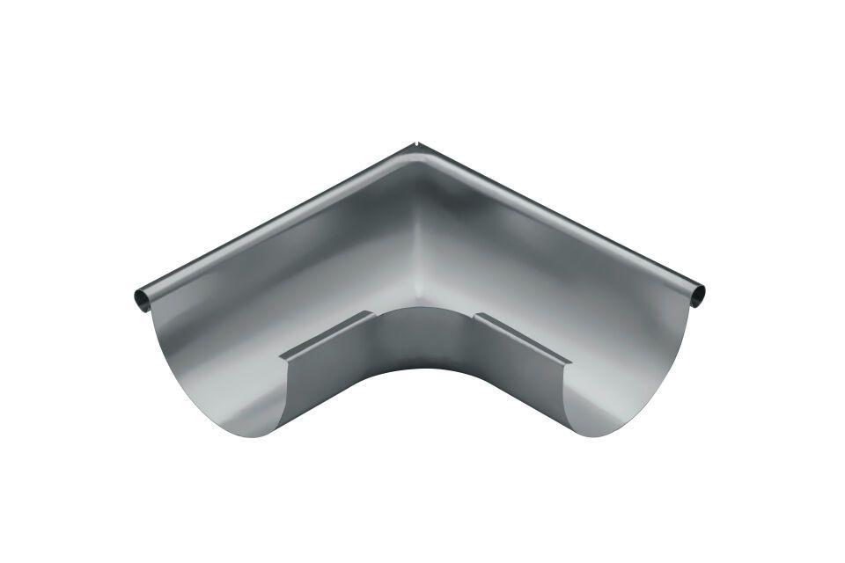

GTIN:

4043706821032

HAN:

82103

Farbton

hellgrau

Form

halbrund

Oberfläche

beschichtet

Werkstoff

Aluminium

Breite (mm)

277,00

Höhe (mm)

72,00

Länge (mm)

277,00

Nennweite DN

250,00

Winkel (Grad)

90,00

Hinweis

Tiefgezogen

Farbtonbezeichnung Hersteller

Hellgrau